***дата:****2012-04-30 09:26:30*

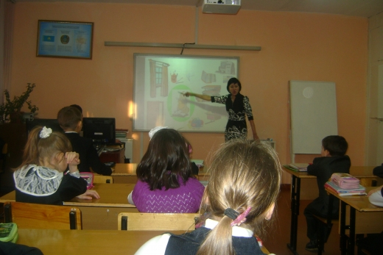

**Сабақтың тақырыбы**: ***Біздің сынып***

**Сабақтың мақсаты: Ертегі еліне саяхат жасай отырып, сынып туралы қазақша сөздік қорларын молайтуға ықпал жасау.**

**Міндеттері:**

1. Қазақ тіліне тән дыбыстардың дұрыс айтылуын қадағалау.

2. Зат есім, сын есім сөздерді сөйлеуде қолдана білуге үйрету, реттік сан есімдерді меңгерту.

3. Сұрақтарға дұрыс түсініп, жауап беруге дағдыландыру.

**Сабақтың түрі:**дәстүрлі емес сабақ (ойын сабақ)

**Сабақтың әдіс-тәсілдері:**түсіндіру, сұрақ-жауап, әңгімелеу, логикалық ойындар, рөлдік ойын, қайталау.

**Көрнекіліктері:**интерактивті тақта,флипчарт,бетперделер.

**Сабақтың барысы:**

**І.Ұйымдастыру кезеңі**.

Сәлемдесу. Түгелдеу.

**ІІ.Үй тапсырмасын тексеру.**

- Балалар, бүгін біз ертегі еліне барамыз. Ертегіміздің аты - «Ақылды қояндар»

-Орманда мектеп бар. Қояндар мектепке барайын деп жатыр.Олардың жолдарында кедергілер кездеседі. 1-ші үй тапсырмасын тексереміз.

**Саңырауқұлақтардың астында тапсырма бар. Сөздерді аудар: школа, библиотека, столовая, класс, доска, окно, стол, дверь.**

**ІІІ. Жаңа сабақ.**

 - Қояндар үйде, олар мектепке жиналып жатыр.

**1. Білім.**- Сөмкесінде нелер бар?

               - Дәптер, қалам, күнделік, есепшот.

               - Бір сөзбен қалай айтуға болады?

               - Оқу құралдары.

Қояндардың жолдарында аңдар тұр,олар қояндарға тапсырмалар дайындап қойды.

**2. Түсіну.1) Қасқырдың тапсырмасы**: 10-ға дейін санау.

**2) Аюдың тапсырмасы**: 2-тапсырма:-ыншы,-інші,-ншы,-нші

Балалар тақтаға шығады,рет-ретімен саналады.

**3) Түлкінің тапсырмасы**: 5-тапсырма.Есеп шығар.

+ қосу                              - азайту                            = тең болады

2+2=          5-2=

3+1=          6-3=

**ІҮ. Сергіту сәті**

Ұзын құлақ сұр қоян,

Естіп қалып сыбдырды.

Ойлы-қырлы жерлермен,

Ытқып-ытқып жүгірді

Қояндар біз аман-есен мектепке келдік.

- Мектеп қандай?

- Мектепте нелер бар?

- Кітапхана,асхана,сынып бар.

Сыныпқа келдік.Сыныпта нелер бар,есімізге түсірейік.

**Сөздік жұмысы:**

тақта – доска

үстел - стол

орындық - стул

бор - мел

**3. Қолдану.**

**Мәтінмен жұмыс.**

**Біздің сынып.**

Мынау сынып. Сыныпта оқушылар жүр. Сыныпта тақта,терезе,үстел,парталар бар.Терезеде гүлдер тұр. Сынып жарық және таза.

1.         Мәтінді оқу, аудару.

2.         Жуан, жіңішке сөздерді, көптік жалғауларды табу.

**4.  Анализ.**Сұрақтарға жауап беру.

1)               Нешінші сыныпта оқисың?

2)               Нешінші қатарда отырасың?

3)               Нешінші партада отырасың?

5.  **Синтез.**Дәптермен жұмыс.

Сыныпта ________,________,______...........бар.

Сынып _______ және_______.

**ҮІ. Қорытынды.Бағалау.**

    -Саған сенің сыныбың ұнай ма?

    -Сенің сыныбында нелер бар?

     -Сен нешінші сыныпта оқисың?

**ҮІІ. Үйге тапсырма**

3-тапсырма, 97-бет

Автор: [Ғ.Мустафин ат.№83 ЖББОМ](http://kargoo.gov.kz/index/fromorg/55)